1.登录界面
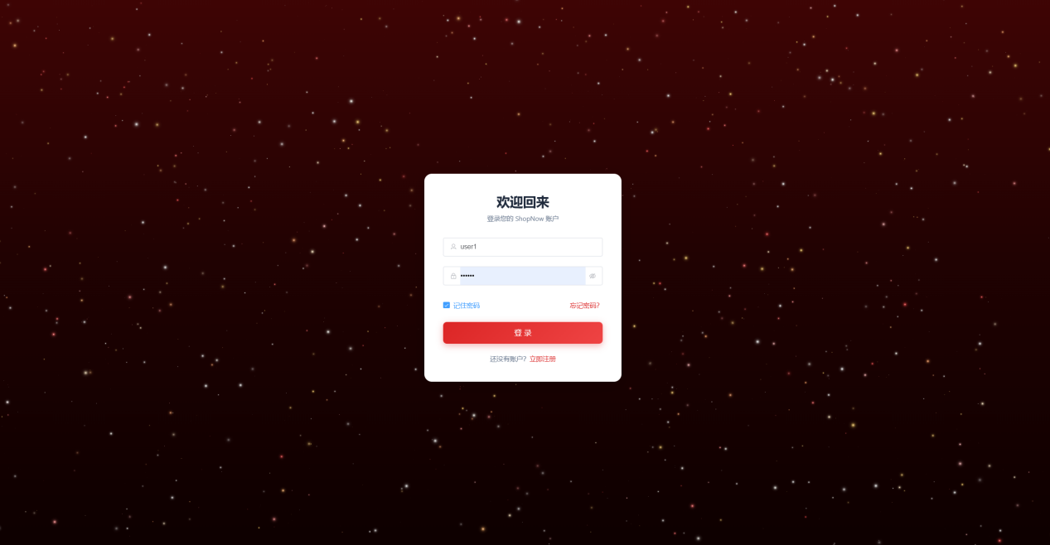
本页面是基于Vue框架开发的Shop-now电商后台登录首页，页面采用暗红色星空渐变背景，页面居中放置白色登录卡片，卡片标题为“欢迎回来，登录您的Shop-now账户”；表单区域通过Vue的v-model双向绑定实现数据接收，已填写用户名user1与密码，页面包含记住密码勾选框、忘记密码跳转文字、红色登录按钮，底部附带新用户立即注册入口。该页面作为系统权限拦截入口，在此录入账号密码后点击登录，会触发前端登录校验逻辑，为后续空值校验、账号正确性校验提供交互载体。

2.登录界面空输入检验
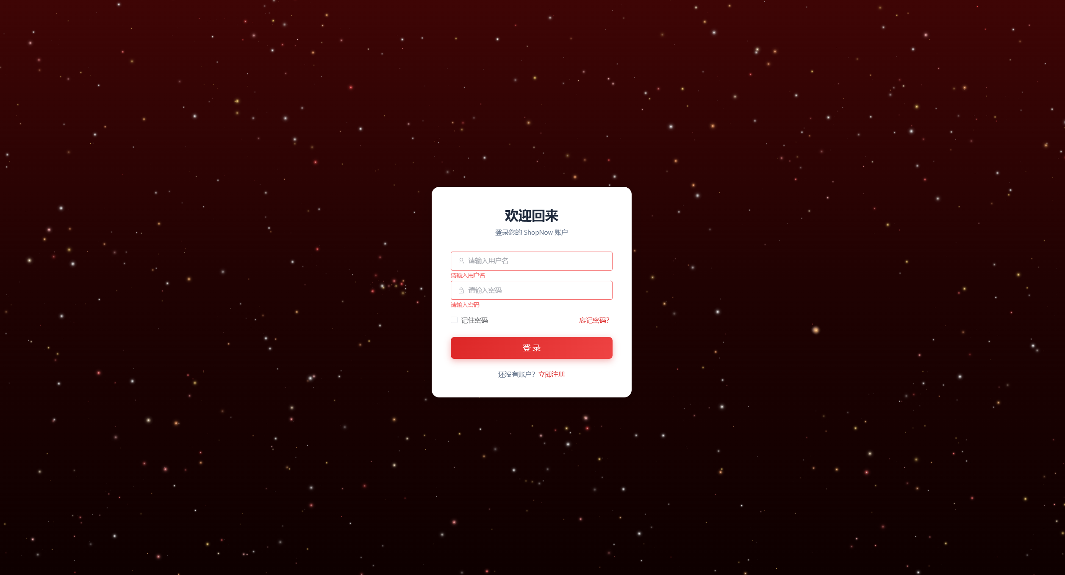
本图为Vue前端表单非空校验的测试效果，在用户名、密码输入框全部留空的状态下直接点击登录按钮，页面通过前端JS校验逻辑拦截登录提交动作，在两个输入框下方分别以红色文字提示 “请输入用户名”、“请输入密码”，输入框边框同步标红警示。该功能依托Vue表单绑定与点击事件完成校验，避免空数据向后端提交，实现登录第一层校验规则，完善登录验证的基础容错能力。

3.登录界面密码一致性检验
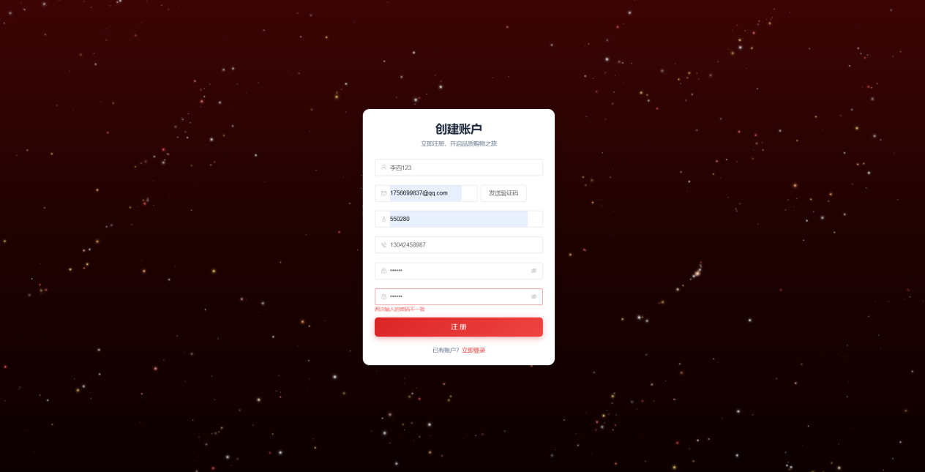
该页面是登录页跳转而来的用户注册页面，同样基于Vue框架开发，页面标题为创建账户，表单包含用户名、邮箱、验证码、手机号、密码、确认密码输入框；本次测试中密码与确认密码填写内容不一致，点击注册按钮后，前端通过Vue表单校验逻辑触发提示，确认密码输入框标红并在下方红色提示 “两次输入的密码不一致”，拦截注册提交。该功能利用Vue数据绑定比对两次密码字段数值，实现注册环节的密码一致性校验，防止用户因输入失误造成注册信息异常，完善账号注册的数据校验逻辑。

4.登录界面邮箱一致性检验
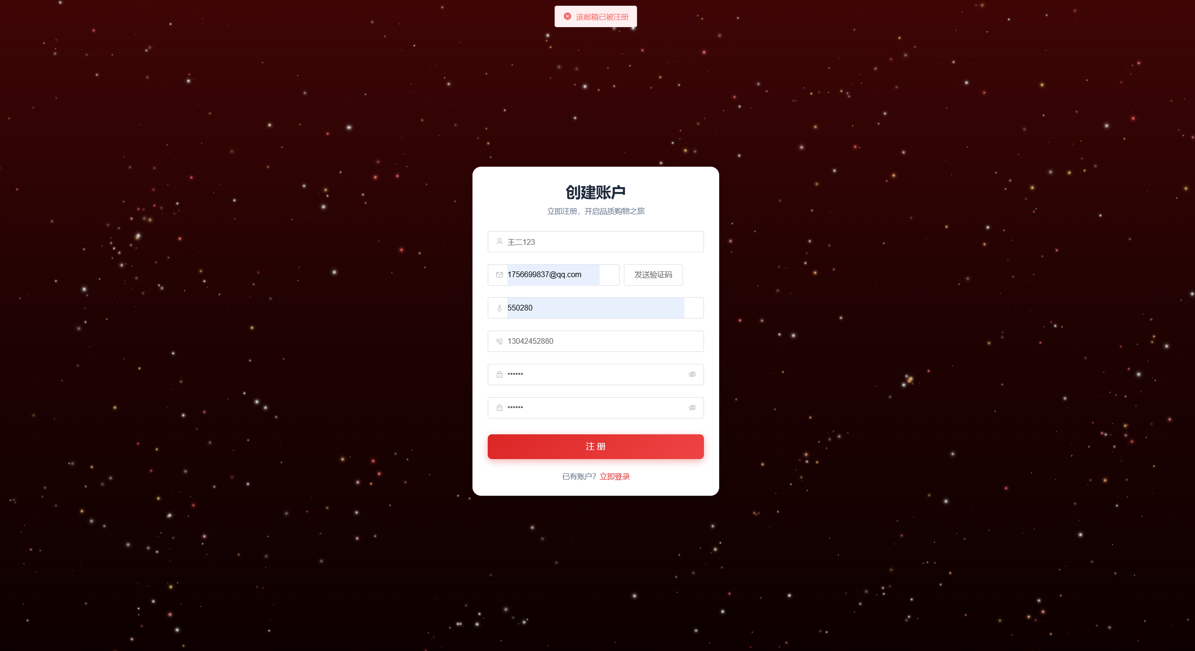
该页面为Vue实现的用户注册页面，表单完整填写用户名、邮箱、验证码、手机号、密码与确认密码信息后点击注册，系统校验发现当前填写邮箱已经在系统数据库中完成注册，页面顶部弹出“该邮箱已被注册”提示弹窗，直接拦截本次注册提交。功能通过前端配合接口校验邮箱唯一性，调用后端接口查询邮箱数据，若存在重复数据则返回提示信息，阻止重复账号注册，完善注册环节的数据唯一性校验逻辑。

5.用户端系统主页面
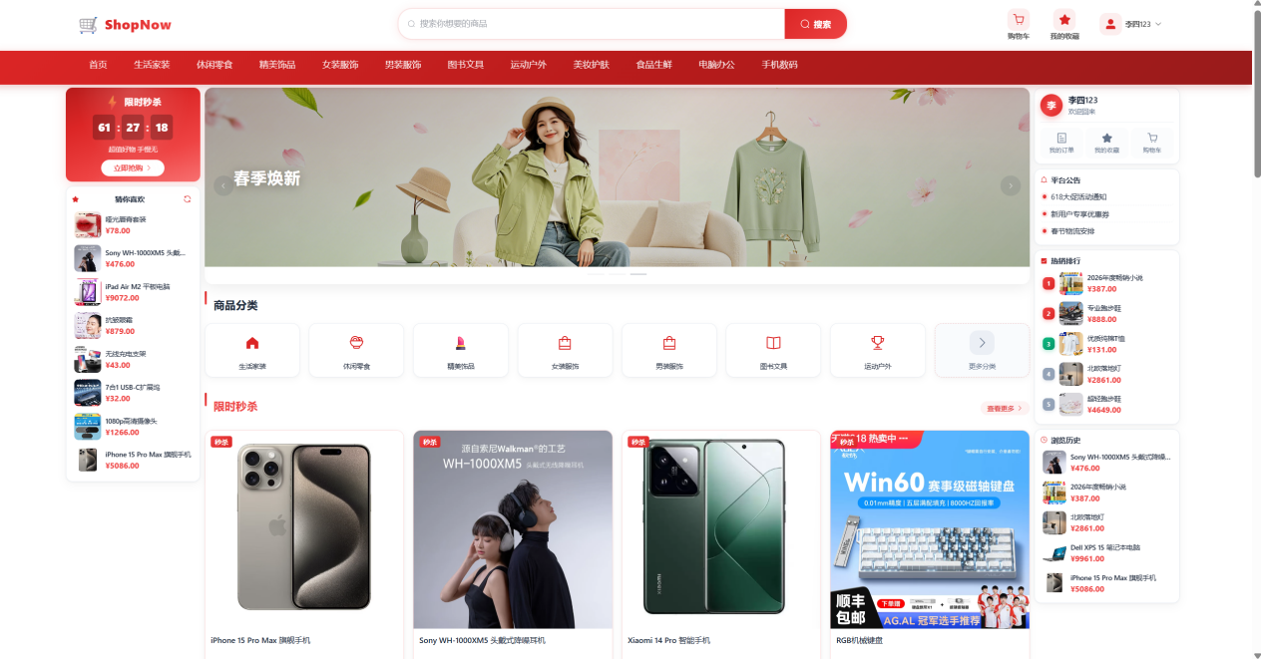
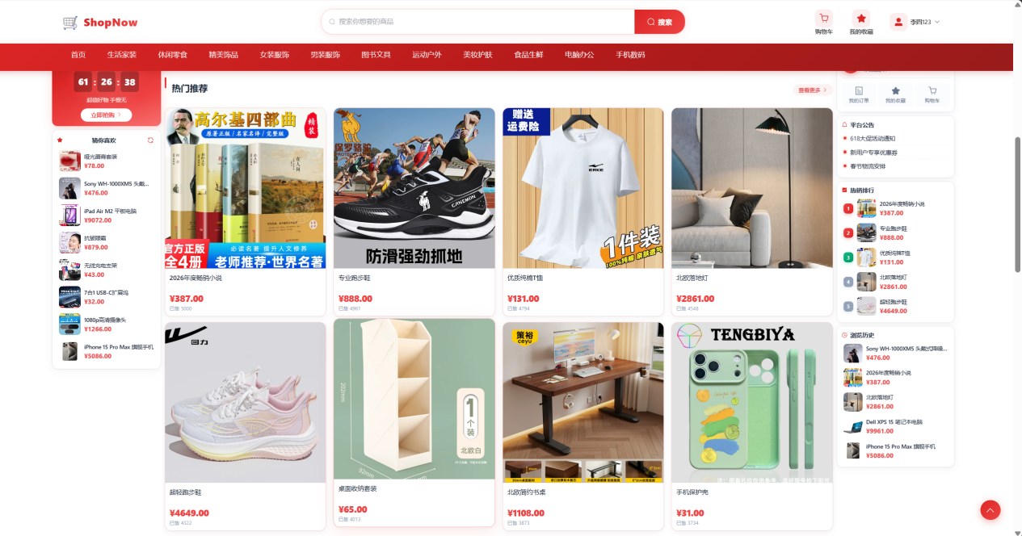
这两张截图为Vue开发的电商前台用户主页面，是用户登录成功跳转后的商城首页，页面整体采用红色顶部导航栏+多分区内容布局：页面最上方是Shop-now品牌标识、商品搜索框、购物车/收藏/个人中心功能按钮，导航栏横向划分生活家装、休闲零食、服饰数码等全品类商品分类；页面左侧设置限时秒杀倒计时模块、猜你喜欢商品列表，右侧展示平台公告、热销排行、浏览历史快捷栏；主体区域轮播banner，下方分区依次展示限时秒杀、热门推荐商品卡片，卡片包含商品实拍图、商品名称与售价。两张截图分别展示首页上下不同商品区块，依托Vue路由与前后端JSON数据交互渲染商品信息，完整实现商城首页的商品展示、分类导航、用户快捷功能布局，是用户进入商城浏览选购商品的核心主画面。

6.管理员端登陆页面
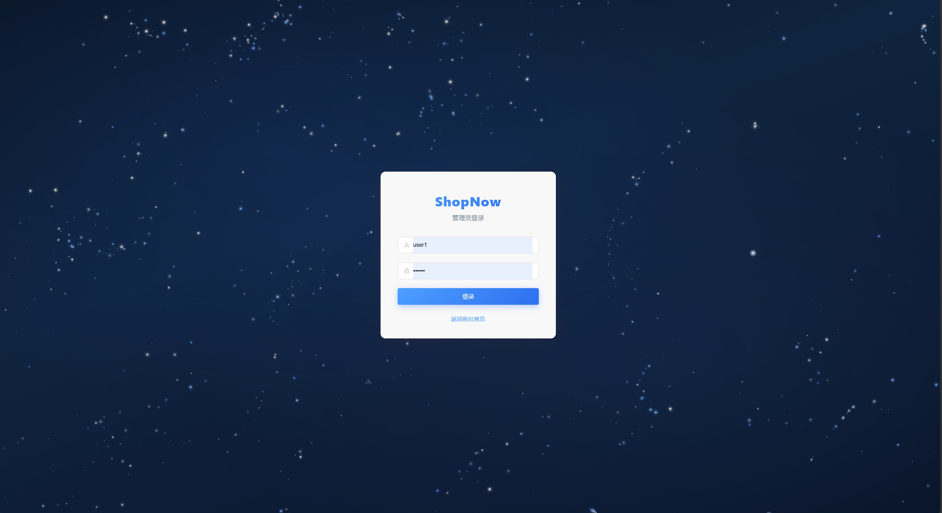
本页面是基Vue框架开发的系统管理员专属登录界面，采用深蓝色星空背景搭配居中白色登录卡片布局，卡片顶部展示项目名称Shop-now与“管理员登录”标题；表单通过Vue的v-model双向绑定实现账号、密码的数据录入，当前已填写管理员账号user1与对应密码，中部为蓝色登录提交按钮，页面底部附带跳转前台商城首页的快捷链接。该页面是后台管理系统的权限入口，点击登录按钮后会触发前端表单校验与账号权限验证，校验成功即可路由跳转至后台管理主页面，实现管理员身份的登录鉴权。

7.管理员端主系统页面
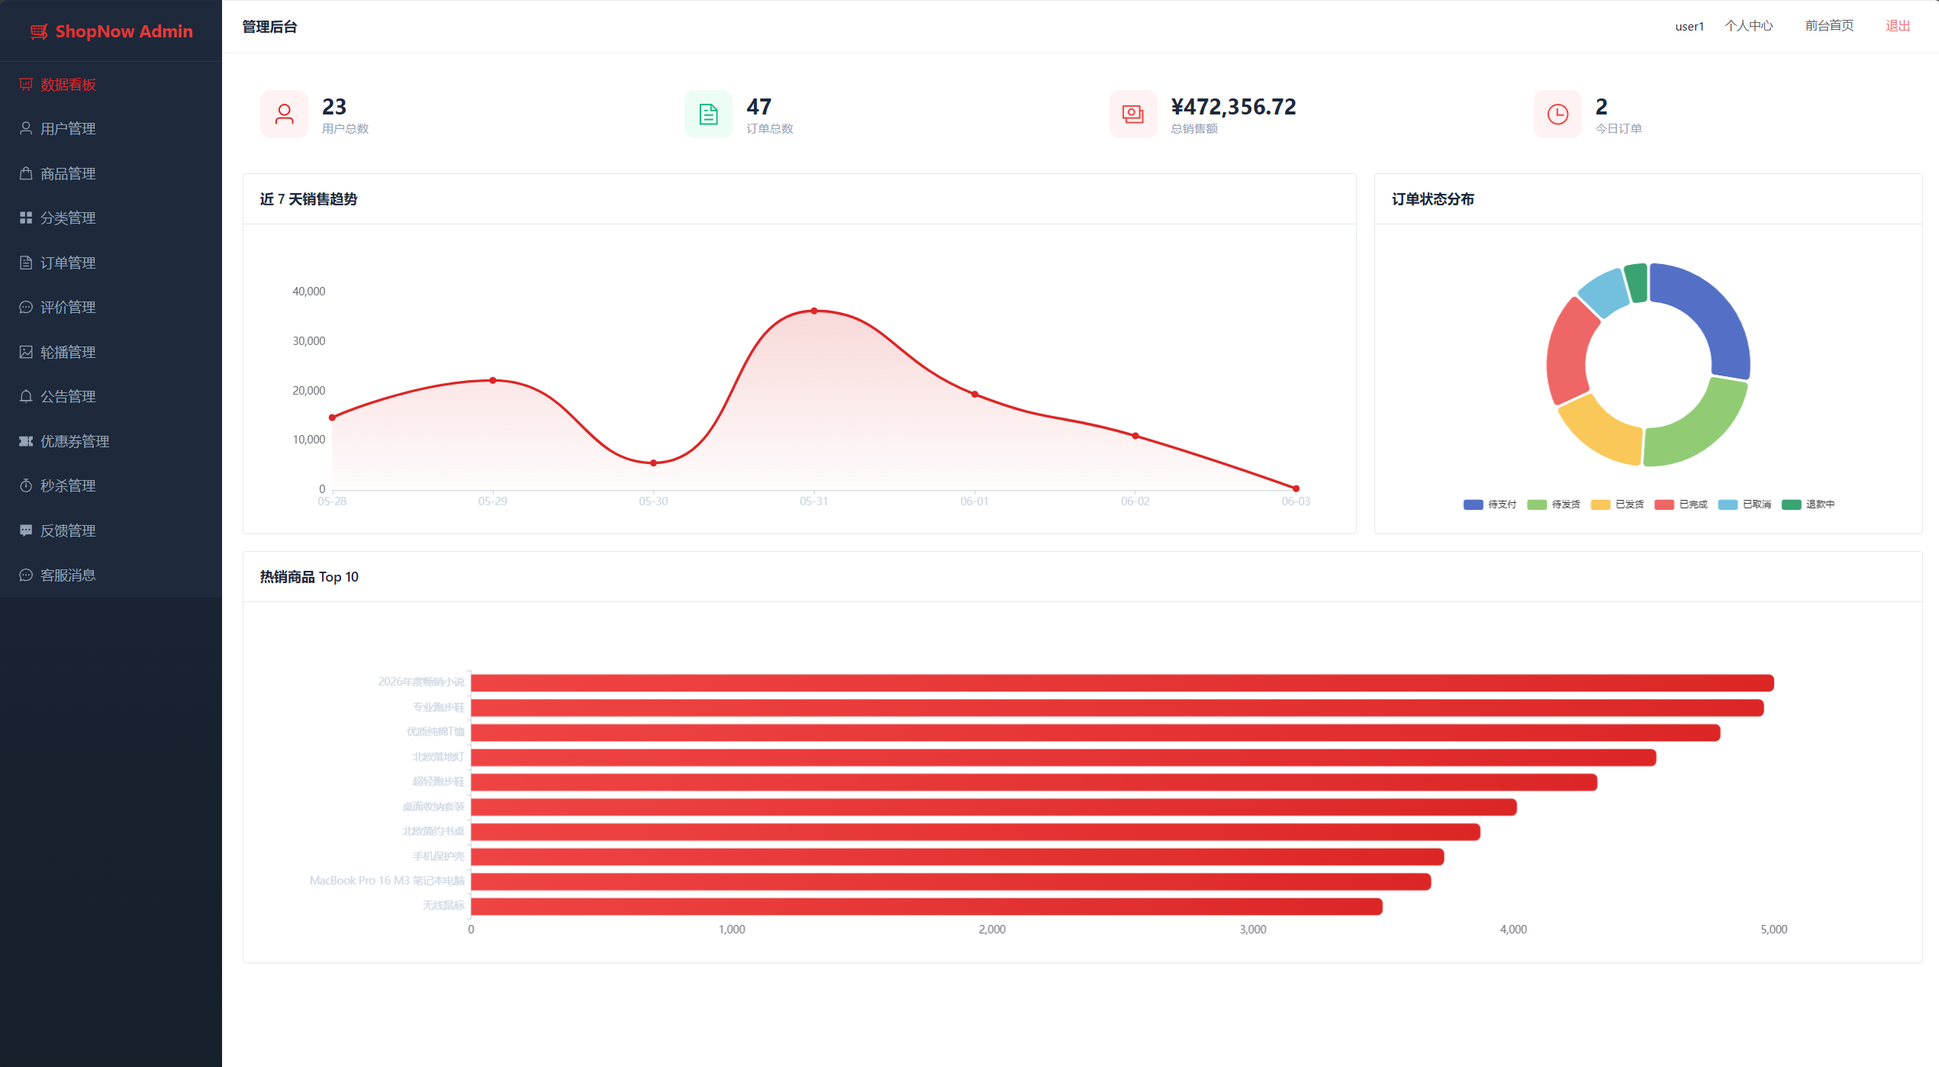
该页面是管理员账号登录成功后跳转的后台系统首页，依托Vue+ECharts图表组件开发，页面左侧深色竖向导航栏集成数据看板、用户管理、商品管理、订单管理等全后台功能菜单；页面顶部展示当前登录管理员账号、个人中心、前台首页与退出按钮；主体数据区域分为四大统计卡片，直观展示用户总数、订单总数、总销售额、今日订单四项核心数据，下方搭配三类可视化图表：左侧折线图展示近7天销售营收变化趋势、右侧环形图统计各类状态订单占比、底部横向柱状图展示热销商品TOP10销量排行，所有图表数据通过前后端JSON接口交互动态渲染，便于管理员直观查看平台经营统计数据，实现后台数据可视化管控。

